|  |  |
| --- | --- |
| **Gerb-BMSTU_01** | **Министерство науки и высшего образования Российской Федерации**  **Федеральное государственное бюджетное образовательное учреждение**  **высшего образования**  **«Московский государственный технический университет**  **имени Н.Э. Баумана**  **(национальный исследовательский университет)»**  **(МГТУ им. Н.Э. Баумана)** |

ФАКУЛЬТЕТ **ИНФОРМАТИКА И СИСТЕМЫ УПРАВЛЕНИЯ**

КАФЕДРА **КОМПЬЮТЕРНЫЕ СИСТЕМЫ И СЕТИ (ИУ6)**

НАПРАВЛЕНИЕ ПОДГОТОВКИ **09.03.01 Информатика и вычислительная техника**

**ОТЧЕТ**

|  |  |
| --- | --- |
| **По лабораторной работе №4** |  |

**Название :** Программирование обработки массивов и матриц

**Дисциплина:** Машинно-зависимые языки и основы компиляции

|  |  |  |  |  |
| --- | --- | --- | --- | --- |
| Студент | ИУ-42б |  |  | С.В. Астахов |
|  | (Группа) |  | (Подпись, дата) | (И.О. Фамилия) |
|  |  |  |  |  |
| Преподаватель |  |  |  |  |
|  |  |  | (Подпись, дата) | (И.О. Фамилия) |

1 вариант

Москва, 2021

Задание

Дана матрица 7х3. Обнулить элементы матрицы с четной суммой индексов. Организовать ввод матрицы и вывод результатов.

Текст программы:

; Template for console application

.586

.MODEL flat, stdcall

OPTION CASEMAP:NONE

Include kernel32.inc

Include masm32.inc

IncludeLib kernel32.lib

IncludeLib masm32.lib

.CONST

MsgExit DB "Press Enter to Exit",0AH,0DH,0

reqMatr DB 'Input num: ',13,10,0

reqHello DB '=== Input 21 num for 7x3 matrix [0..6, 0..2] ===',13,10,0

reqEcho DB '=== Echo of your input [0..6, 0..2] ===',13,10,0

reqResult DB '=== Result [0..6, 0..2] ===',13,10,0

MsgLn DB 0AH,0DH,0

MsgSpace DB " ",0

RowLg WORD 3

two\_sizes WORD 8 ;=2\*4bytes

\_3 WORD 3

X SDWORD 4

.DATA

Matr SDWORD 25 DUP (7)

log db 20 dup (?)

.DATA?

Cnt byte ?

MsgResult DB 10 DUP (?)

inbuf DB 100 DUP (?)

buffer DB 10 DUP (?)

outstr DB 10 DUP (?)

A SWORD ?

B SWORD ?

i SDWORD ?

j SDWORD ?

res SDWORD ?

.CODE

Start:

;

; Add you statements

;

XOR EAX,EAX

Invoke StdOut,ADDR reqHello

;=================== input cycle ================

nvoke StdOut,ADDR MsgLn

mov EBX, 0

mov ECX, 7

inp\_cycle\_1:

push ECX

mov ECX, 3

inp\_cycle\_2:

push ECX

Invoke StdOut,ADDR reqMatr

Invoke StdIn,ADDR buffer,LengthOf buffer

Invoke StripLF,ADDR buffer

Invoke atol,ADDR buffer ;result in EAX

mov Matr[EBX], EAX

pop ECX

add EBX, 4

loop inp\_cycle\_2

pop ECX

loop inp\_cycle\_1

;=========== echo cycle =============================

Invoke StdOut,ADDR MsgLn

Invoke StdOut,ADDR reqEcho

Invoke StdOut,ADDR MsgLn

mov EBX, 0

mov ECX, 7

echo\_cycle\_1:

push ECX

Invoke StdOut,ADDR MsgLn

pop ECX

push ECX

mov ECX, 3

echo\_cycle\_2:

push ECX

Invoke dwtoa,Matr[EBX],ADDR outstr

Invoke StdOut,ADDR outstr

Invoke StdOut,ADDR MsgSpace

pop ECX

add EBX, 4

loop echo\_cycle\_2

pop ECX

loop echo\_cycle\_1

;========== deleting cycle =========

mov i,0

mov j,0

alt\_out\_cycle1:

mov j,0

;Invoke StdOut,ADDR MsgLn

alt\_in\_cycle1:

mov EBX,i

mov ECX,j

;mov EAX,0

mov EAX, i

cwd ;DX:AX = AX

idiv \_3;AX:=(DX:AX):2 DX = remain

add EAX,j

cwd ;DX:AX = AX

;mov res, EAX

idiv two\_sizes;AX:=(DX:AX):2 DX = remain

cmp DX,0

jne odd

mov Matr[EBX+ECX], 0

odd: ; x%2 = 1

;Invoke dwtoa,res,ADDR log

;Invoke StdOut,ADDR MsgLn

;Invoke StdOut,ADDR log

add j,4

cmp j,12

jl alt\_in\_cycle1

add i,12

cmp i,84

jl alt\_out\_cycle1

;=========== output result ============

Invoke StdOut,ADDR MsgLn

Invoke StdOut,ADDR reqResult

Invoke StdOut,ADDR MsgLn

mov i,0

mov j,0

alt\_out\_cycle2:

mov j,0

Invoke StdOut,ADDR MsgLn

alt\_in\_cycle2:

mov EBX,i

mov ECX,j

Invoke dwtoa,Matr[EBX+ECX],ADDR outstr

Invoke StdOut,ADDR outstr

Invoke StdOut,ADDR MsgSpace

add j,4

cmp j,12

jl alt\_in\_cycle2

add i,12

cmp i,84

jl alt\_out\_cycle2

Invoke StdOut,ADDR MsgLn

Invoke StdOut,ADDR MsgLn

Invoke StdOut,ADDR MsgExit

Invoke StdIn,ADDR inbuf,LengthOf inbuf

Invoke ExitProcess,0

End Start

Таблица 1 - Результаты тестирования

|  |  |  |
| --- | --- | --- |
| Исходные данные | Ожидаемый результат | Полученный результат |
| 7 7 7  7 7 7  7 7 7  7 7 7  7 7 7  7 7 7  7 7 7 | 0 7 0  7 0 7  0 7 0  7 0 7  0 7 0  7 0 7  0 7 0 | 0 7 0  7 0 7  0 7 0  7 0 7  0 7 0  7 0 7  0 7 0 |
| 1 -2 -3  4 5 1  -2 -3 4  5 1 -2  -3 4 5  1 -2 -3  4 5 1 | 0 -2 0  4 0 1  0 -3 0  5 0 -2  0 4 0  1 0 -3  0 5 0 | 0 -2 0  4 0 1  0 -3 0  5 0 -2  0 4 0  1 0 -3  0 5 0 |
| -21 -21 -21  -21 -21 -21  -21 -21 -21  -21 -21 -21  -21 -21 -21  -21 -21 -21  -21 -21 -21 | 0 -21 0  -21 0 -21  0 -21 0  -21 0 -21  0 -21 0  -21 0 -21  0 -21 0 | 0 -21 0  -21 0 -21  0 -21 0  -21 0 -21  0 -21 0  -21 0 -21  0 -21 0 |
| 1 -45 -2  3 5 15  48 1 -45  -2 3 5  15 48 1  -45 -2 3  5 15 48 | 0 -45 0  3 0 15  0 1 0  -2 0 5  0 48 0  -45 0 3  0 15 0 | 0 -45 0  3 0 15  0 1 0  -2 0 5  0 48 0  -45 0 3  0 15 0 |

Схема алгоритма:

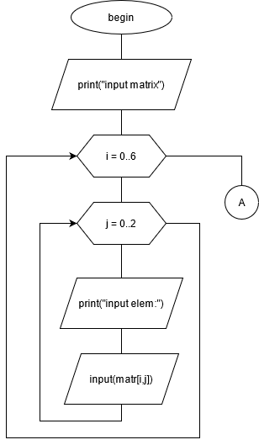

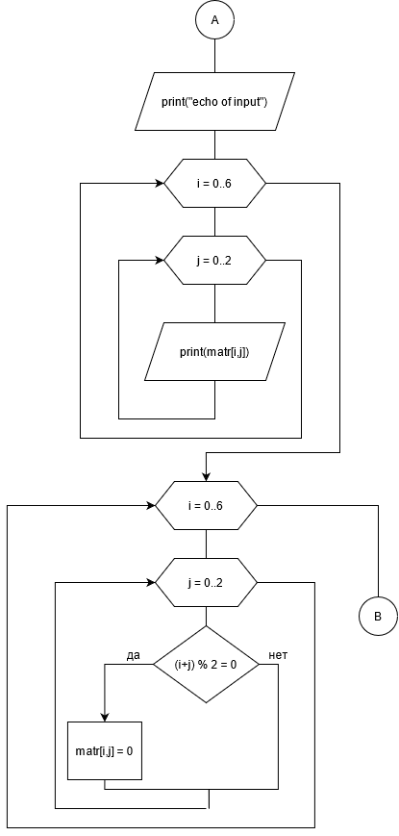

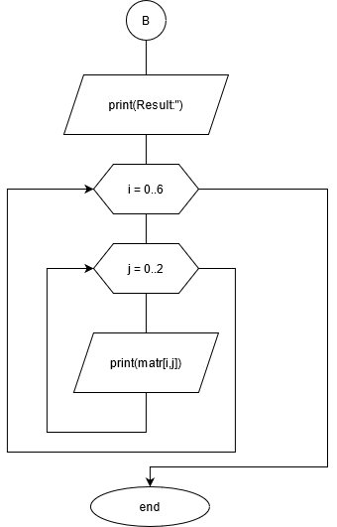

Рисунок 1 — схема алгоритма

Контрольные вопросы

1. Почему в ассемблере не определены понятия «массив», «матрица»?

Так как язык ассемблера работает с мнемоническими аналогами машинных команд, которые как правило адресуют массивы и матрицы посредство хранения базового адреса(адреса начала массива/матрицы) и смещения.

2. Как в ассемблере моделируются массивы?

Как последовательность элементов в памяти. Обработка как правило осуществляется с помощью адреса начала последовательности и величины смещения.

3. Поясните фрагмент последовательной адресации элементов массива? Почему при этом для хранения частей адреса используют регистры?

Регистры используются для хранения частей адреса, так как в большинстве команд ассемблера нельзя производить операции с 2 и более ячейками памяти.

4. Как в памяти компьютера размещаются элементы матриц?

Элементы матрицы размещаются в памяти последовательно, запись идет или по строкам или по столбцам.

5. Чем моделирование матриц отличается от моделирования массивов? В каких случаях при выполнении операций для адресации матриц используется один регистр, а в каких – два?

При моделировании матриц она «разрезается» на строки или столбцы, которые хранятся в памяти как последовательность массивов.

Один регистр для обработки матрицы используется, как правило, если нужно обработать диагональ или 1 конкретную строку/столбец.

Два регистра используются для обработки матрицы, когда необходимо обработать все элементы или производятся вычисления связанные с обоими индексами (в принципе в некоторых случаях достаточно и одного регистра, но алгоритм становится значительно более сложным для отладки).

Вывод: в ходе данной лабораторной работы были изучены основы моделирования массивов и матриц на языке ассемблера.